Отчет по лабораторной работе №10
  - Архитектура компьютера
Никифоров Захар Сергеевич
Содержание

1. Цель работы
Приобретение навыков написания программ для работы с файлами.

2. Порядок выполнения работы
Создаем каталог lab10, а в нем создаем файл lab10-1.asm, записываем код из Листинг 10.1 и компилируем его.
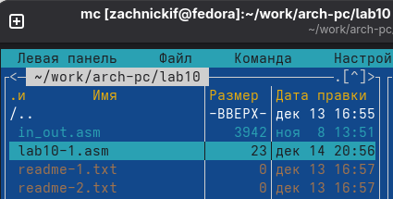
Рисунок 1: Скриншот терминала mc 1

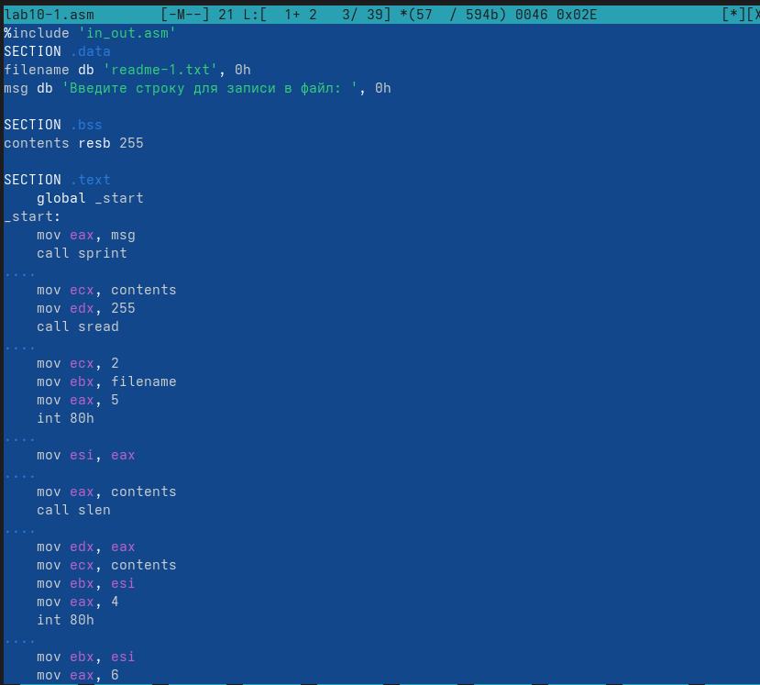
Рисунок 2: Скриншот терминала mc 2

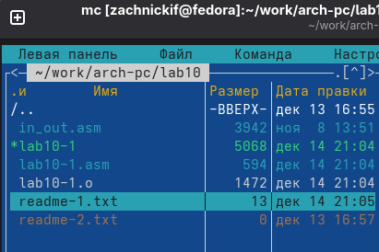
Рисунок 3: Скриншот терминала mc 3
Проверим программу, вписав ‘Hello world!’.
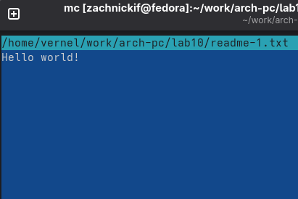
Рисунок 4: Скриншот терминала mc 4
Мы видим, что программа работает корректно.
Теперь с помощью команды chmod изменим права доступа у исполняемого файла, убрав доступ у владельца для исполнения файла.
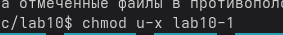
Рисунок 5: Скриншот терминала mc 5
Проверим права с помощью команды ls -l lab10-1.
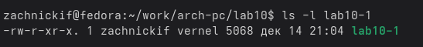
Рисунок 6: Скриншот терминала mc 6
Права успешно изменены, попробуем открыть файл.
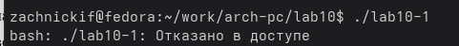
Рисунок 7: Скриншот терминала mc 7
Отказано в доступе, как и должно быть, так как мы убрали права на исполнение.
Теперь поменяем права у файла с расширением ‘.asm’, предварительно посмотрев на исходные.
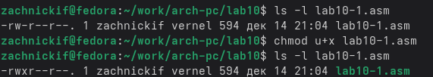
Рисунок 8: Скриншот терминала mc 8
Прав на исполнение файла не было, так как файл неисполняемый, ему они и не нужны. Попробуем открыть его, а потом исполняемый файл
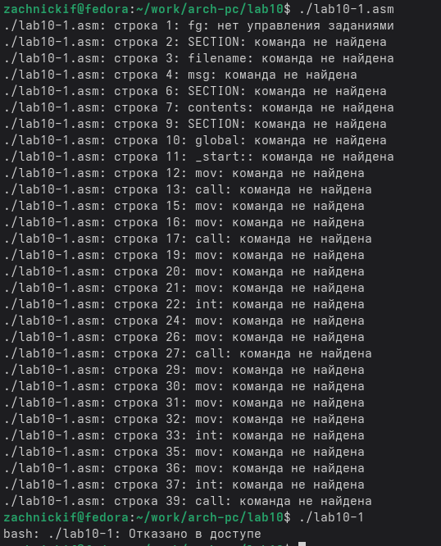
Рисунок 9: Скриншот терминала mc 9
Как и ожидалось, bash негодует. Файлы типа ‘.asm’ не являются исполняемыми, поэтому так и выходит. Изменения в правах исходного файла не повлияли на исполняемый файл.
Теперь поменяем расширения файлам readme-1.txt и readme-2.txt в соответствии с указаниями в Таблице 10.4 для первого варианта.
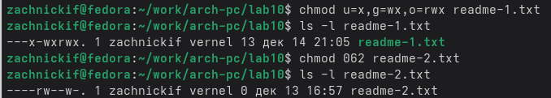
Рисунок 10: Скриншот терминала mc 10
Изменение прав прошло успешно. 000 110 010 это 064 если посимвольно интерпретировать двоичный код в десятеричную систему.

3. Задание для самостоятельной работы
- Создадим файл practice.asm и, взяв за основу код из Листинг 10.1, напишем программу согласно требованиям, скомпилируем её и попробуем записать своё имя.
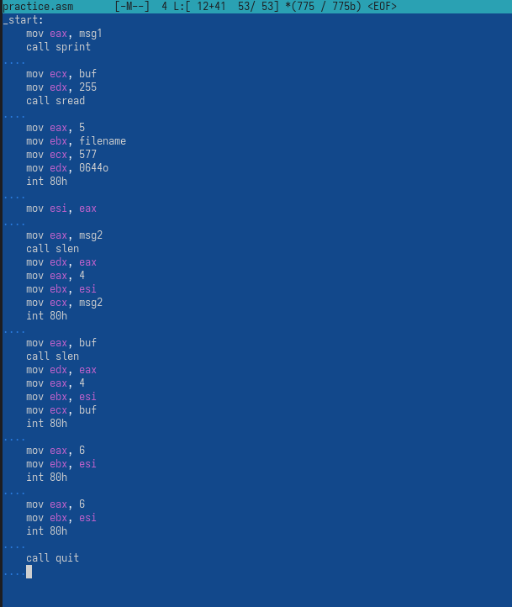
Рисунок 11: Скриншот терминала mc 11

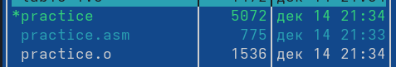
Рисунок 12: Скриншот терминала mc 12

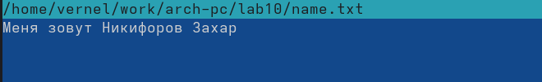
Рисунок 13: Скриншот терминала mc 13
Программа успешно выполняется, задание сделано.

4. Выводы
Были приобретение навыки написания программ для работы с файлами.

